Руководоство ввода в эксплуатацию

Роутер Mikrotik hAP (RB951UI-2nd)

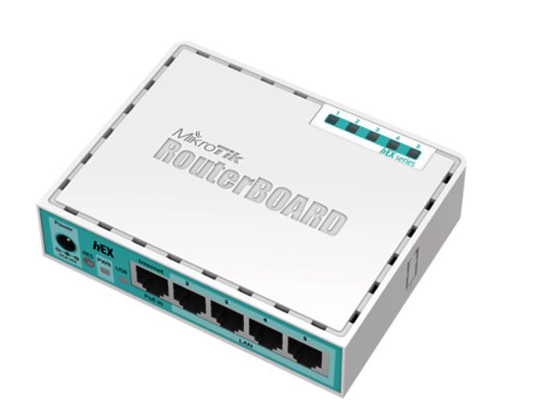

- Сбросить роутер к заводским настройкам.

Выключив питание (вытащить разъем питания AC) зажать кнопку Reset, вставить питание и удерживайте кнопку до момента, когда индикатор USR начнет мигать.
Отпустите кнопку и дождитесь включения роутера с заводскими настройками.

- Далее требуется выполнить процедуру конфигурации самого роутера с помощью ПО Сotol.apk

- Подключиться с андроид устройства (РВ) к беспроводной сети роутера, (имя сети сброшенного в дефолт роутера состоит из последних 3х октетов мак-адреса роутера (последние 6 символов без разделителей))

- Запустить на РВ приложение Cotol.
После запуска приложения будет произведен поиск Микротика (во время поиска будет проведена проверка версии ОС), после того как роутер будет найден, станет активна кнопка "Далее", нажать её. Успешным результатом стоит считать подключение к роутеру с помощью ПО Cotol, и определении версии установленной прошивки

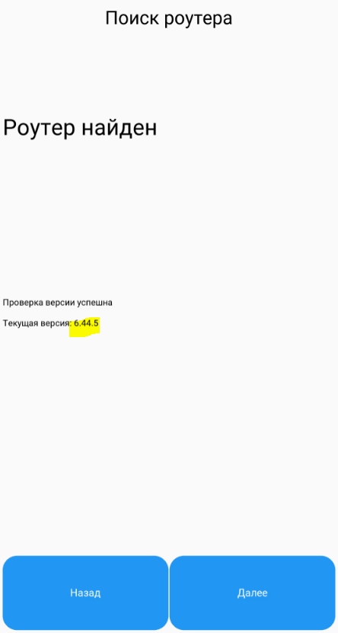

- Выбрать тип подключения роутера к сети интернет и настроить его на соответствующих экрана. (Уточняется у администратора сети к которой подключается роутер. Для примера на скриншотах будет осуществлено подключение по Static IP, данные уточняются у системных администраторов)

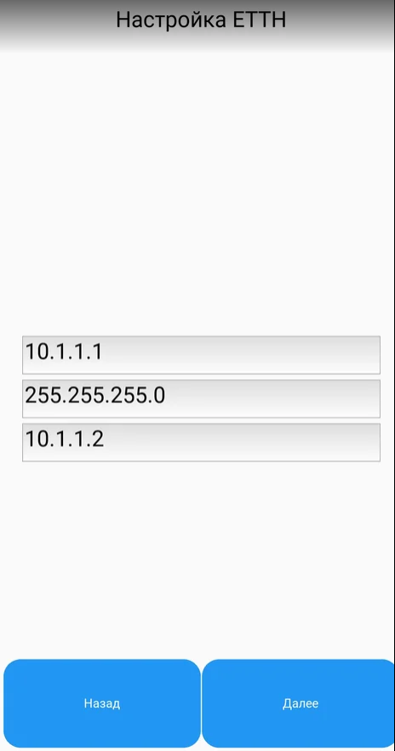

- Когда интернет подключение будет проверено (настройки корректны, интернет есть на роутере), станет активна кнопка " Далее ", нажать её.
Ввести параметры Учетной Записи VPN (уточнять по телефону в ТП

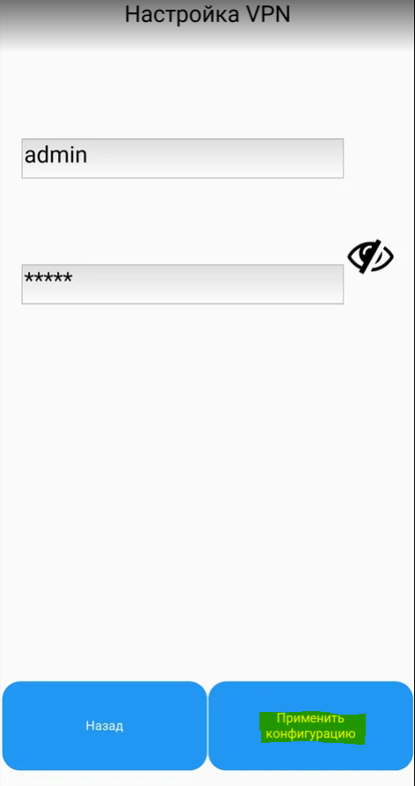

- Дождаться окончания настройки роутера, и применения конфигурации. Роутер будет перезагружен автоматически

- После успешной настройки роутера, необходимо подключиться к wifi сети c SSID ATOL_WIFI пароль ATOL_WIFI_24 для проверки корректности настроек VPN

